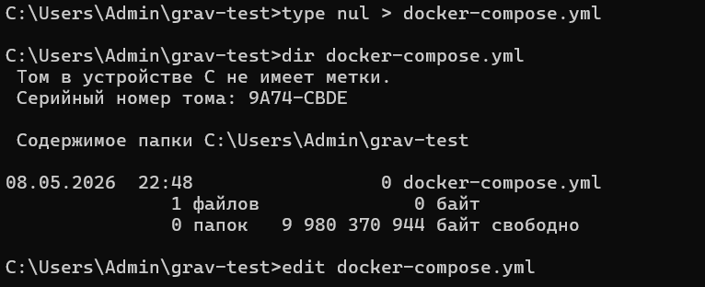

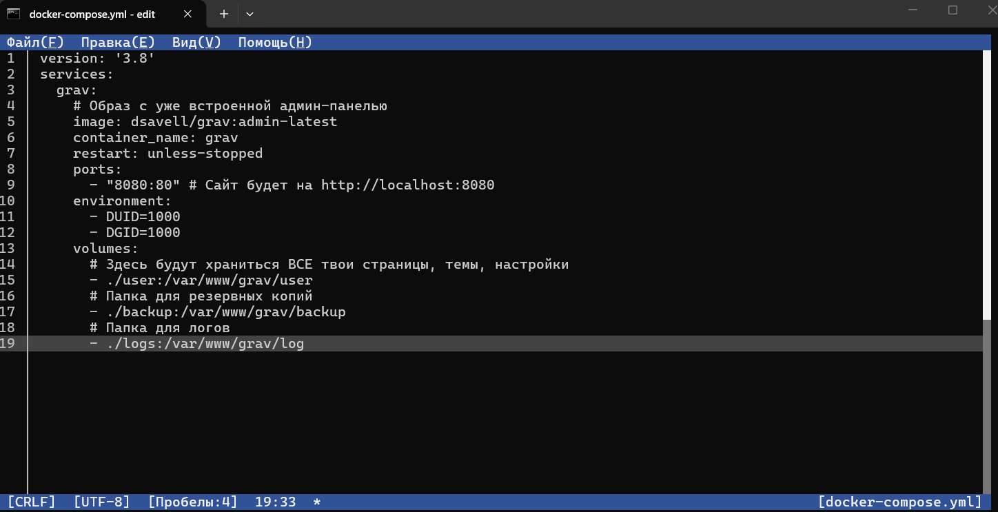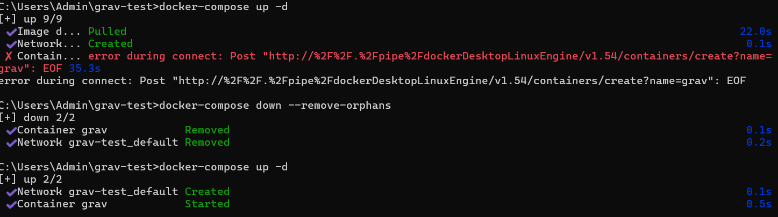
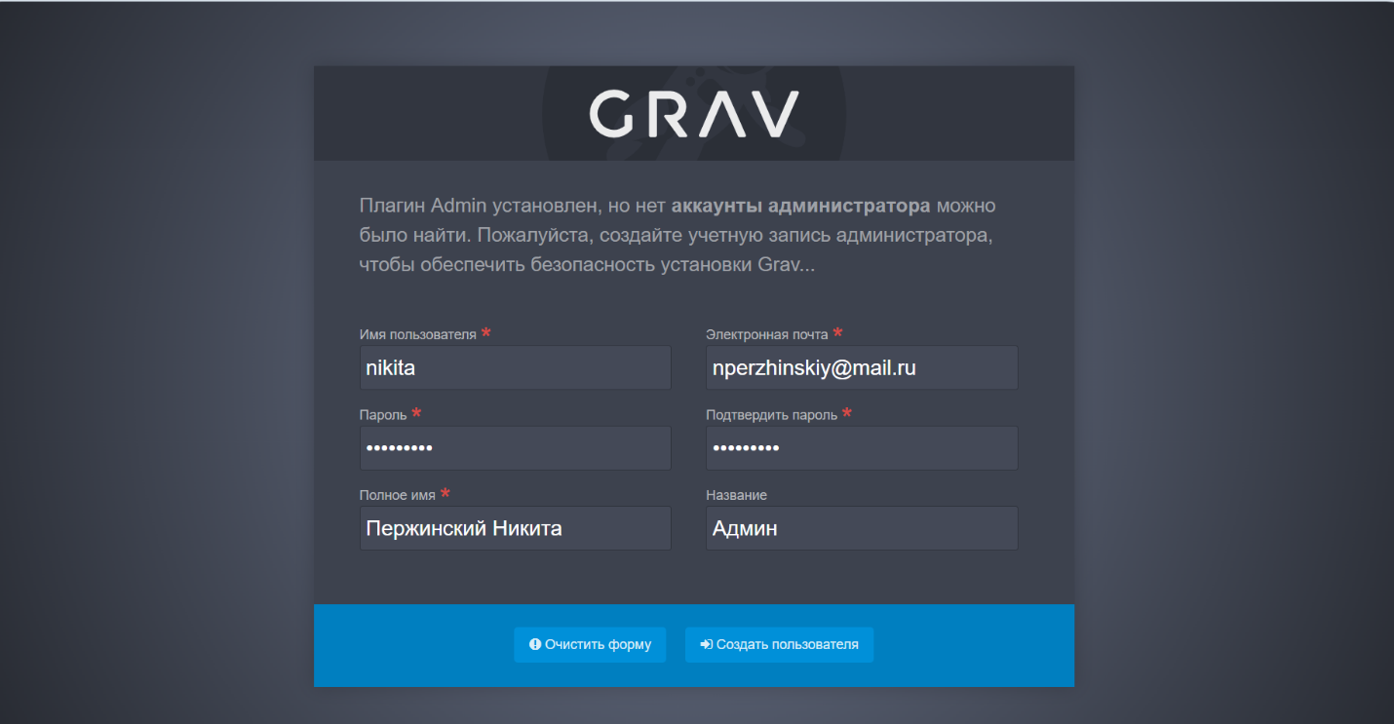
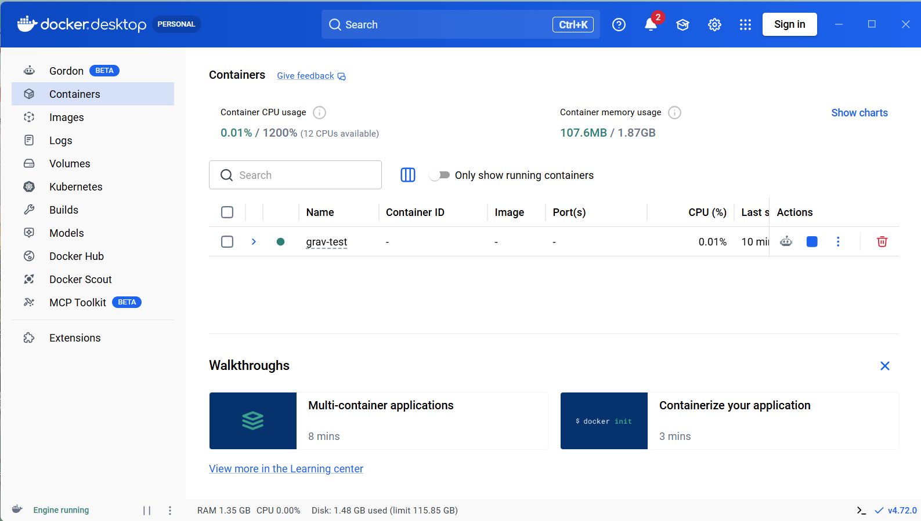
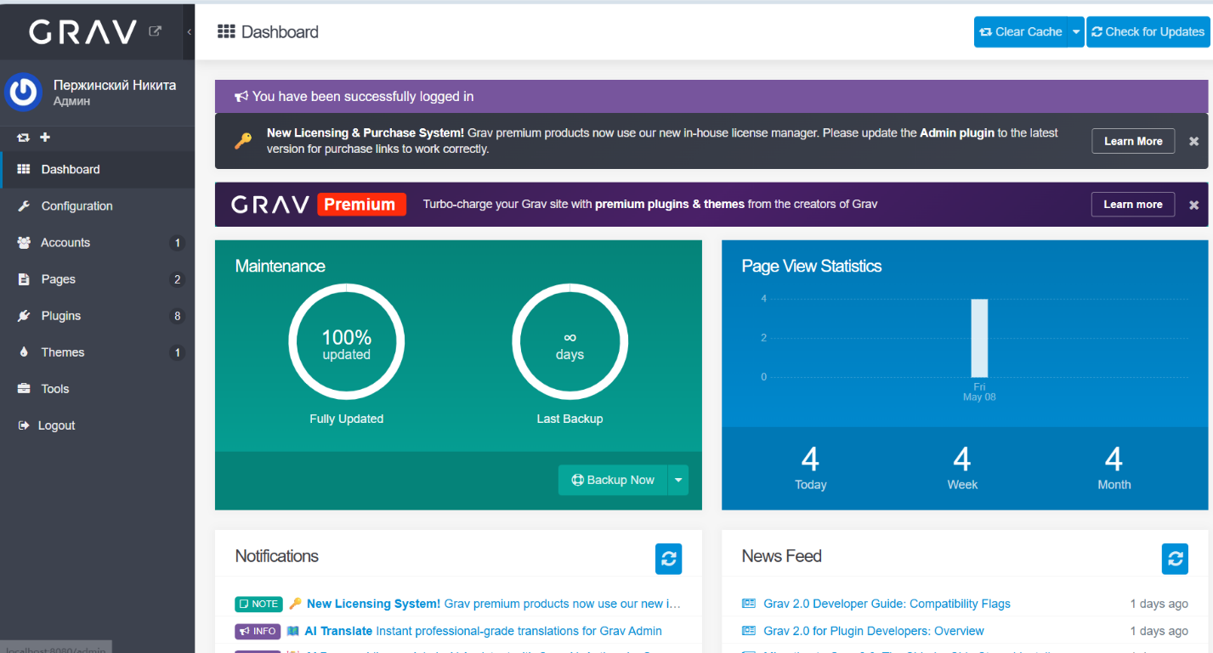
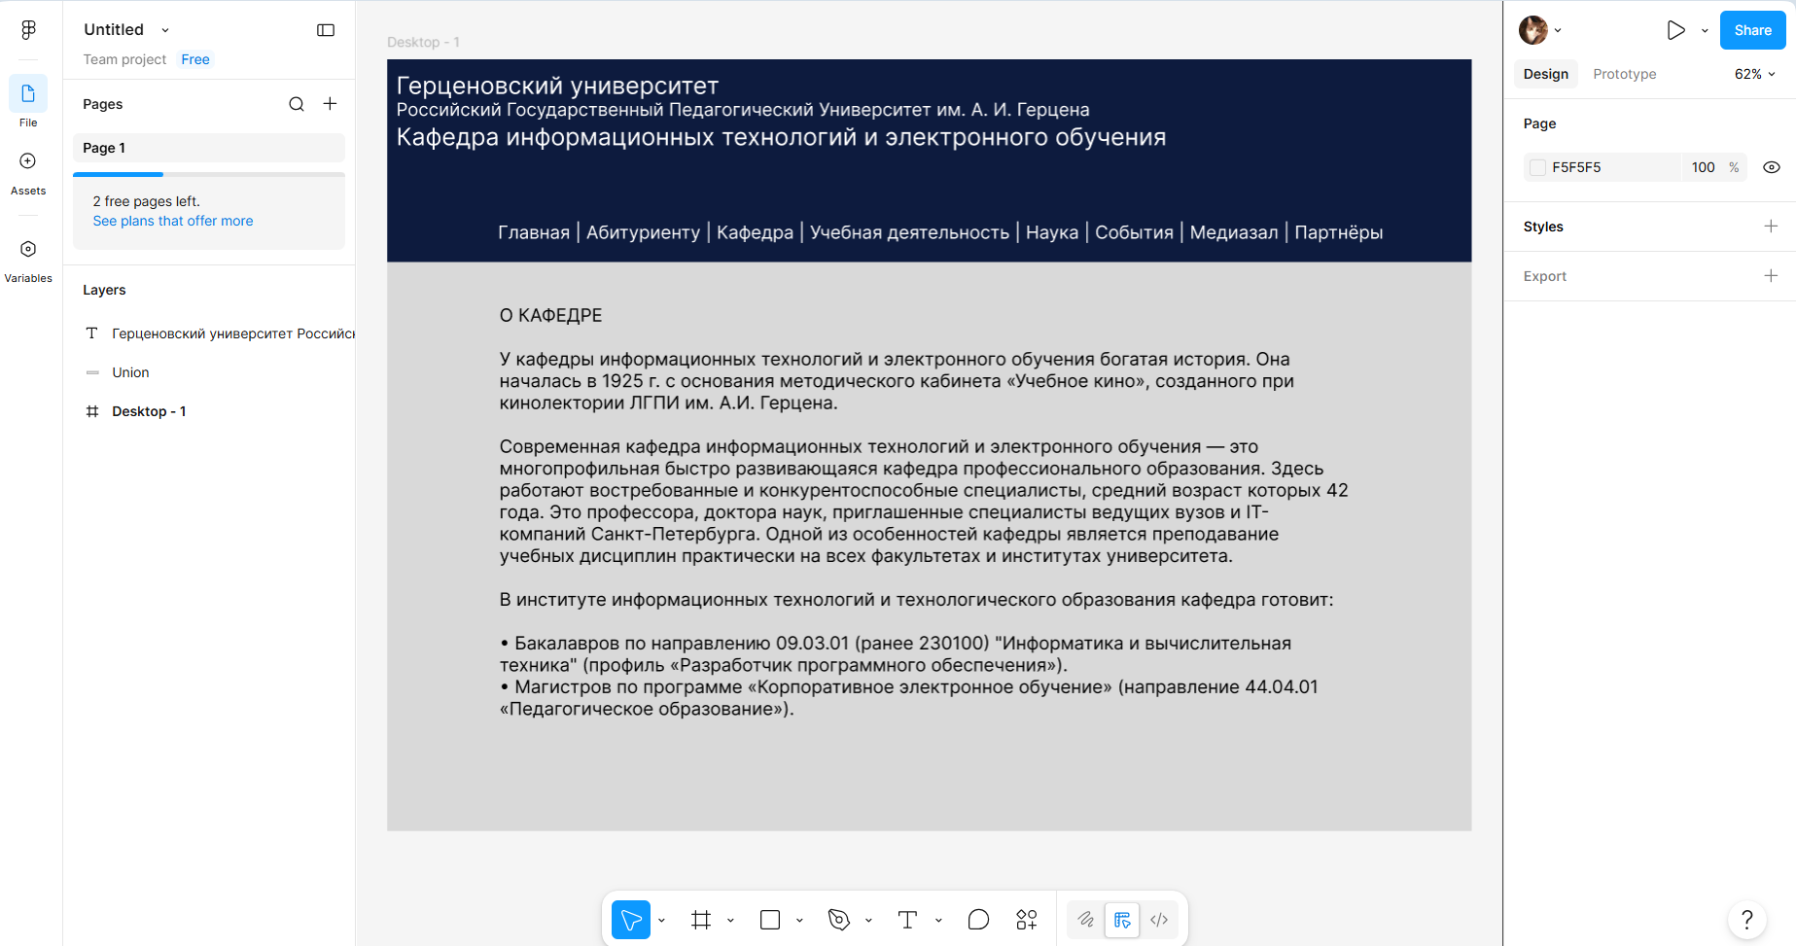
В Figma был выполнен набросок будущего сайта, после был сделан страница сайта в Grav, с использованием темы Afterburner2. Далее представлены страницы “о кафедре” (рисунок 1) и “абитуриенту” (рисунок 2 и 3), в разных вариациях, в соответствии с требованиями.
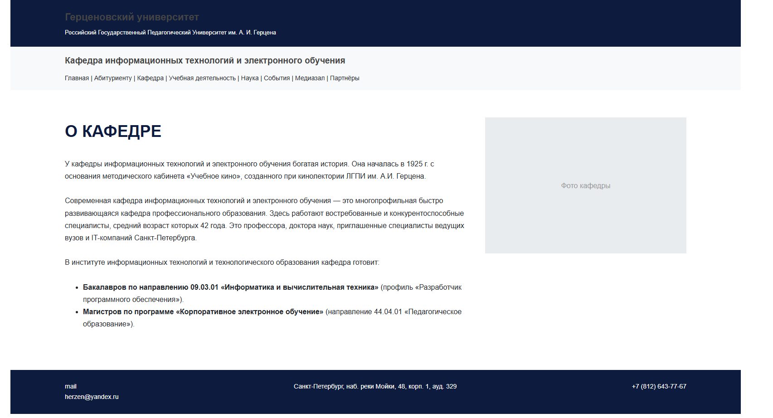
Рисунок 1. "о кафедре"

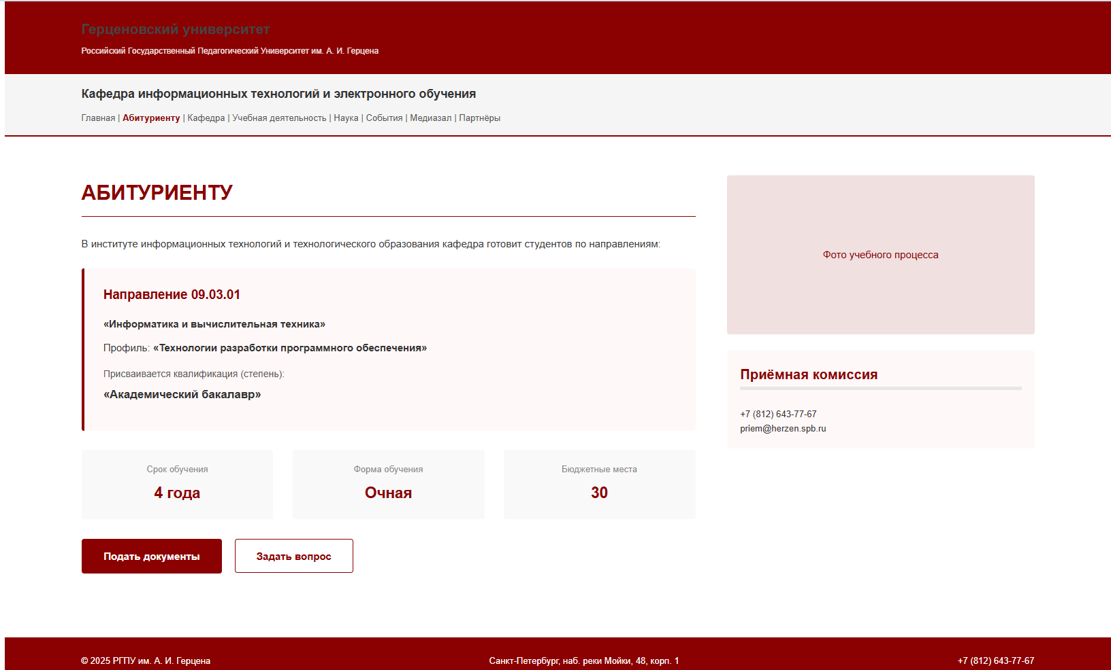
Рисунок 2. "Абитуриенту"
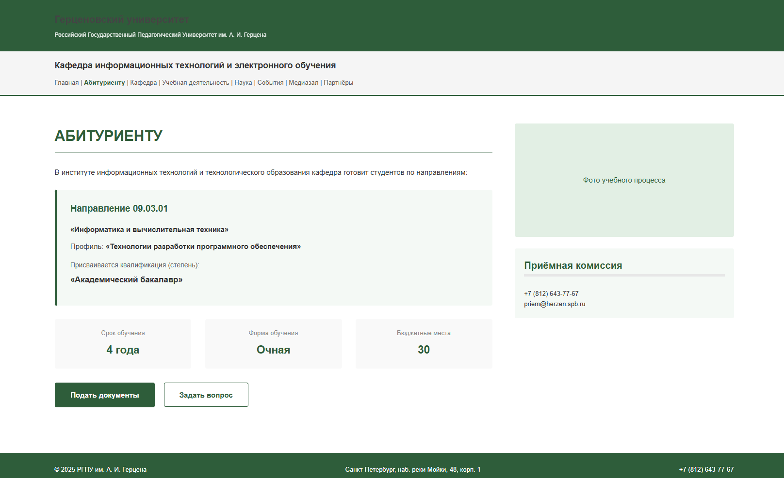
Рисунок 3. "Абитуриенту"

